Ü 8.2 | Positionierung und Display | HCU082  Wordelemente.html
1
  2  3 | Übung A: Textgestaltung  - Öffne die Lösung von 6.2 C: Text mit Spalten bzw. die Datei Wordelemente.html  - Lösche die Überschrift  <h1>Microsoft Word: Einfügen von Elementen</h1>  - Links oben soll ein <div>Textverarbeitung</div> hinzugefügt werden. Gestalte es ansprechend. Das <div> soll nicht über gesamte Bildschirmbreite erscheinen und links über das schwarze  <div id="Hauptdiv"> hinausragen.  Beim scrollen soll das <div> mitwandern!  - Füge eine weitere Überschrift-Ebene mit dem Text "Einfügen von Elementen" hinzu. Die Überschrift soll beim Scrollen am oberen Browserrand 'kleben' bleiben. Gestalte die Überschrift ansprechend!  - Erstelle eine Fußzeile für das HTML-Dokument, die am unteren Browserrand fixiert werden und immer im Vordergrund sein soll. Der Text für die Fußzeile lautet: © by Vorname Nachname, Datum

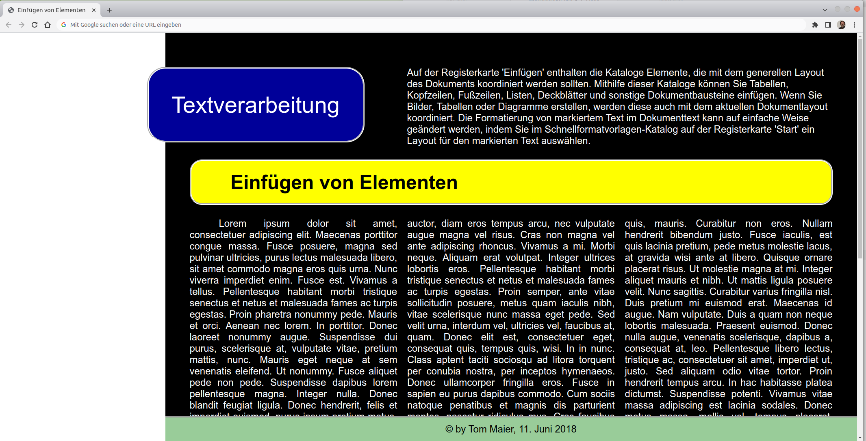
1
2
3
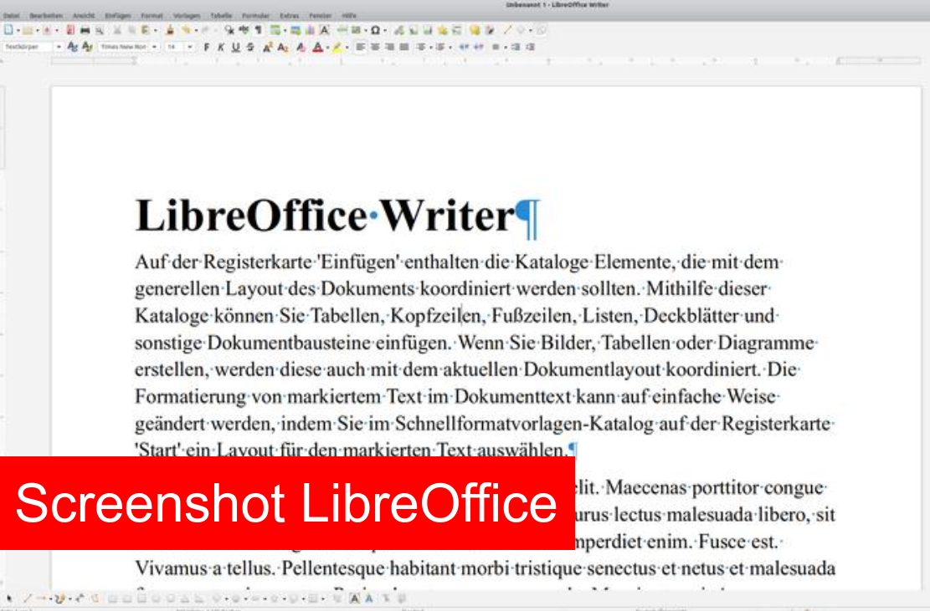
Übung B: Textgestaltung mit Bild
- Öffne deine Lösung von 8.2 A: Textgestaltung.
- Besorge dir einen Screenshot von LibreOffice Writer und füge ihn als Bilddatei in den HTML Code ein.
- Beschrifte das Bild mit "Screenshot LibreOffice" Die Beschriftung soll auf das Bild gelegt werden.

